**Barnehagens visjon og verdigrunnlag:**

**«Rognebærhagen gir mening med dagen»**

**-gjennom omsorg, trygghet, respekt, glede og kreativitet**

-med aktive voksne til stede gjennom dagen. Vi skal undre oss og være nysgjerrige sammen med barna. Vi ser på leken som det viktigste barna gjør, og barnas største læringsarena. Vi ønsker å skape det rommet hvert enkelt barn trenger for å blomstre.

**Se meg, Hør meg og Forstå meg.**

**Våre Avdelinger:**

* **Rødkløver:** 12 plasser fra 0-3år

**Tlf: 94 18 08 71**

* **Løvetann:** 9 plasser fra 0-3år

**Tlf: 94 18 09 45**

* **Fiol:** 19 plasser fra 3-6 år

**Tlf: 94 18 09 54**

* **Timotei:** 19 plasser fra 3-6 år

**Tlf: 94 18 09 48**

**6 pedagogiske ledere i 100 % stillinger 8 assistenter i 100 % stillinger Styrer i 100% stilling Ass. Styrer 40% stilling**

**Årsoversikt 2023-2024**

* **August**

Tilvenning i barnehagen

16.08 Planleggingsdag (onsdag)

* **September**

12.09 Foreldremøte

Dugnad

Uke 37 & 38 Brannvernuke

* **Oktober**

FN- dag

* **November**

17.11 Planleggingsdag (fredag)

* **Desember**

04.12Grøtfest

13.12 Lucia markering

Adventsamling i kirken

* **Januar**

02.01 Planleggingsdag (tirsdag)

* **Februar**

16.02 Karneval

* **Mars**

18.03 - 22.03 Påskeaktiviteter

Påskesamling i kirken

* **April**

02.04 planleggingsdag (tirsdag)

* **Mai**

Dugnad

10.05 Planleggingsdag (fredag)

16.05 - 17.mai fest på barnehage vis

* **Juni**

05.06 Sommerfest

* **Juli**

sommeraktiviteter

**Omsorg**

**Rognebærhagen barnehage**

**2023 – 2024**

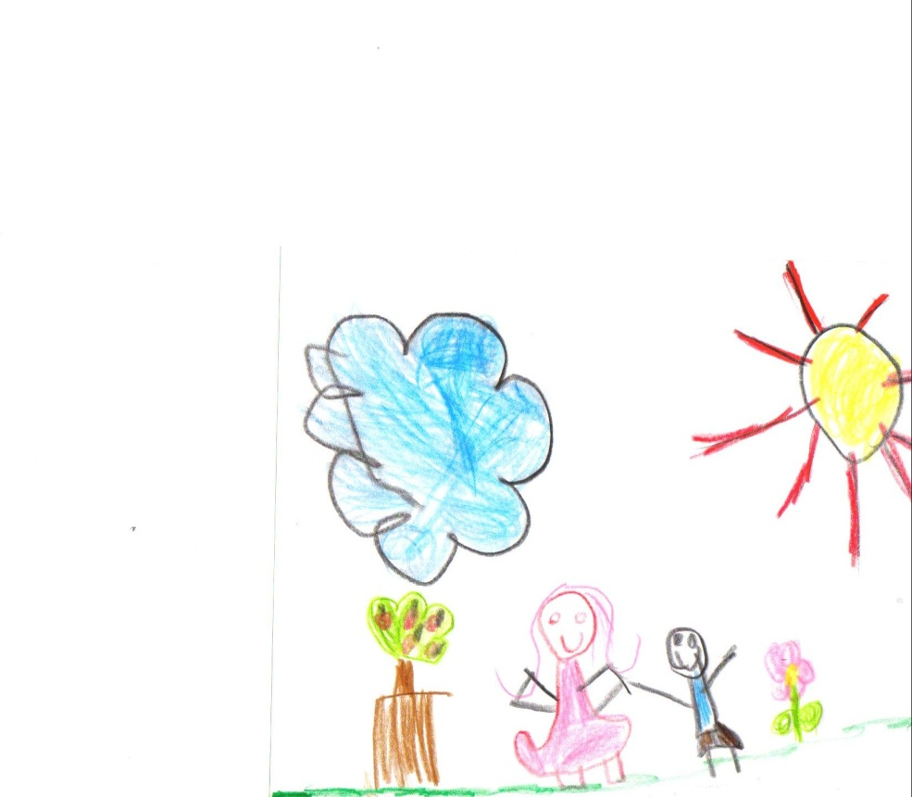

**Trygghet**

**Rognebærhagen gir mening med dagen**

**Respekt**

**Kreativitet**

**Glede**

Rognebærhagen barnehage

Åsta Kongsmorsgate 22

4044 Hafrsfjord

Tlf. 51 55 85 74 / 94 18 08 67

[post@rognebarhagen.no](mailto:post@rognebarhagen.no)

<http://rognebarhagen.barnehage.no>

**Satsningsområder 2023 -2024**

**Lek med aktive voksne gjennom hele dagen**

For barn er lek viktig, og det uttrykkes i både handling og ord hver eneste dag. Vårt mål er at barna gjennom leken skal oppleve fellesskap og vennskap

* Lekens egenverdi skal anerkjennes og ha en sentral plass i barnehagen.
* Leken skal være en arena for barnas språklige og sosiale samhandling, utvikling og læring.
* Alle barn skal erfare å være betydningsfulle for fellesskapet og å være i positivt samspill med barn og voksne.
* Barnas sosiale kompetanse skal styrkes gjennom leken.

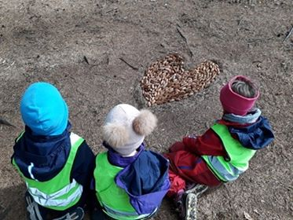



|  |  |  |
| --- | --- | --- |
|  |  |  |



Dette vil vi oppnå ved aktive voksne som:

* Er ved, med og i leken.
* Tilpasser seg lekens perspektiv og ser verdien av inndeling i små grupper.
* Aktivt arbeider med lekemiljøet og leken gjennom lekegrupper, skape felles opplevelser og erfaringer for barna.
* Fremmer et inkluderende miljø der alle barna kan delta i lek og erfare glede i lek.
* Styrker og støtter barnas utvikling av den sosiale kompetansen.
* Legger til rette for utvikling av vennskap og sosiale relasjoner.
* Støtter barna til å mestre balansen mellom egne behov og hensynet til andres behov, sette egne grenser og respektere andres.

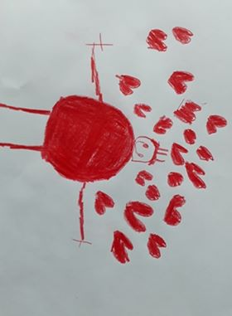

**Når barnet ditt svarer: «I dag har jeg bare lekt» Da har barnet ditt:**

* Opplevd latter og glede
* Øvd på å kommunisere
* Opplevd samspill
* Kjent på mestringsfølelse
* Bygd selvtillit
* Gitt av seg selv
* Øvd på tålmodighet
* Vært et barn
* Utviklet seg emosjonelt og intellektuelt
* Vist omsorg
* Bearbeidet erfaringer og opplevelser
* Bygget selvfølelse
* Opplevd livsglede og humor
* Brukt fantasien
* Vært nysgjerrig
* Opplevd samhold
* Vært kreativ
* Opplevd motgang og små tap
* Lært om regler og normer
* Lyttet til andre
* Vært en del av et fellesskap
* Brukt sansene
* Øvd motorikk
* Utfoldet seg